様式第３号（第７条関係）
令和８年６月１日
鹿角市長 様

報告者 住所 鹿角市花輪字荒田４－１

事業所名

代表者名 鹿角 太郎 印

電話番号 080-XXXX-XXXX

誓約書

鹿角市省エネ高効率空調・照明等導入補助金の交付申請にあたり、次のとおり誓約し、及び同意します。

１ 申請書（関係書類を含む。）の内容に虚偽がないこと。

２ 暴力団員による不当な行為の防止等に関する法律（平成３年法律第77号）第２条第６号に規定する暴力団員又は暴力団関係事業者（暴力団員が実質的に経営を支配する事業者その他同条第２号に規定する暴力団又は暴力団員と密接な関係を有する事業者をいう）ではないこと。

３ 本補助金を活用し実施しようとする事業において、活用が認められない他補助金の交付を受けていないこと。

４ 市が、補助金の交付事務の適正な執行を図るため必要があると認めるときは、当該補助金の交付に関し必要な報告をし、又は調査に応じること。

５ 虚偽その他不正の手段により補助金の交付を受けたとき、又は補助金の交付後に交付要件に該当しないことが判明したときは、補助金を市に返還すること。

６ 交付要件を確認するため、市が申請者に係る住民基本台帳及び課税情報に記録されている事項を閲覧すること。
その他添付が必要な資料
（※各イメージ画像は生成AI（Gemini）を使用して作成しています）

- 設置施設の位置図（事業を実施する箇所の概略図）
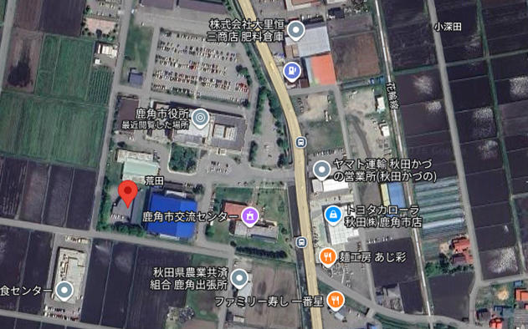
（※Googleマップを引用）
- 設置施設の全景写真（事業を実施する箇所の現況写真）
（外観）
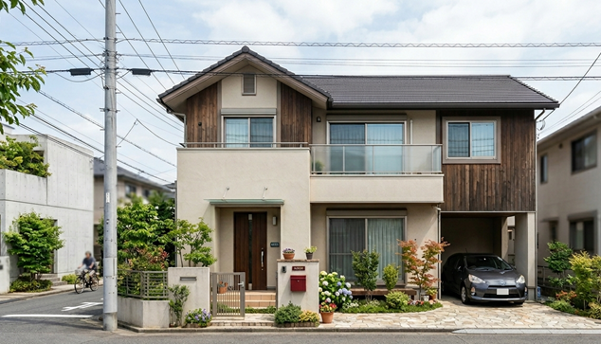
（内観：設置予定の部屋※複数の設備を導入する場合は、それぞれで写真が必要。）
※複数の設備を更新する場合は、それぞれの設置の状況の写真が必要になります。
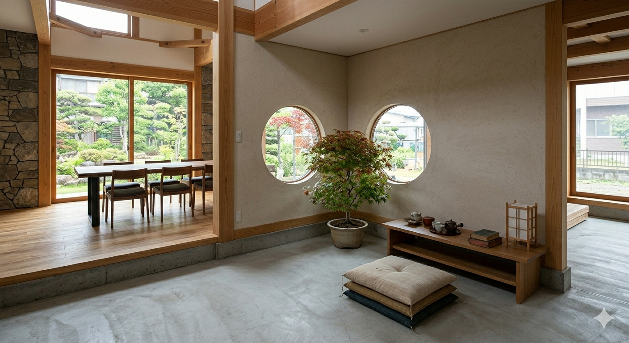
（更新前の設備の写真 ※更新の場合のみ）
※複数の設備を更新する場合は、それぞれの設置の状況の写真が必要になります。
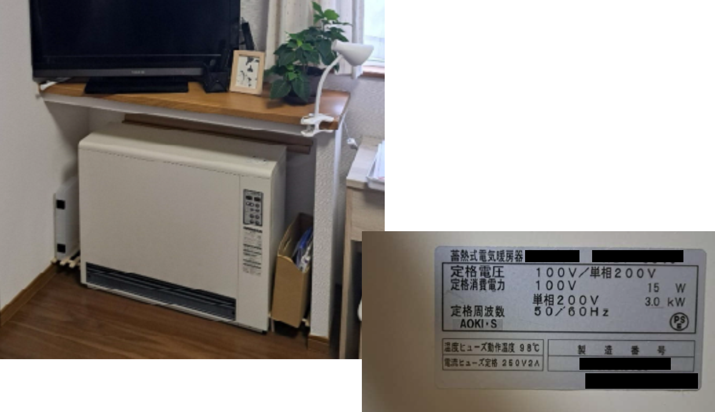

- 設置を予定している箇所の概略図等（位置図・立面図など）
※こちらはあくまでも参考であるため、木質バイオマス熱利用設備の図面サンプルを流用しています。
（平面図）
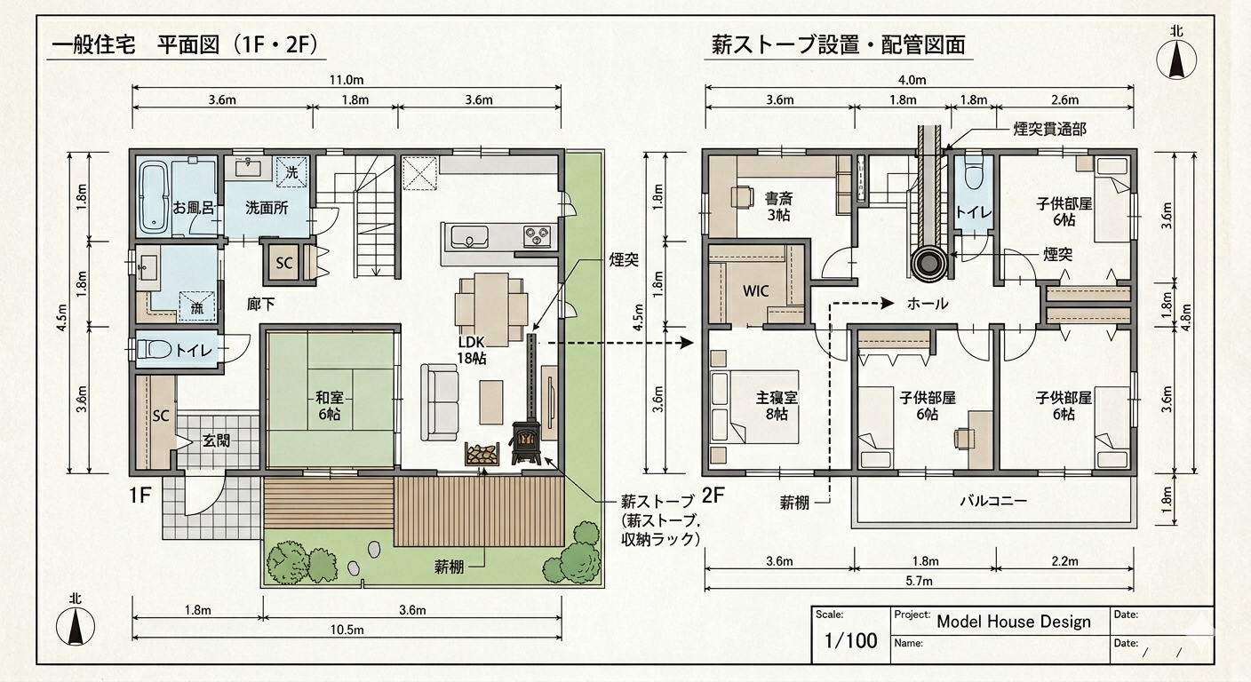
（立面図等）
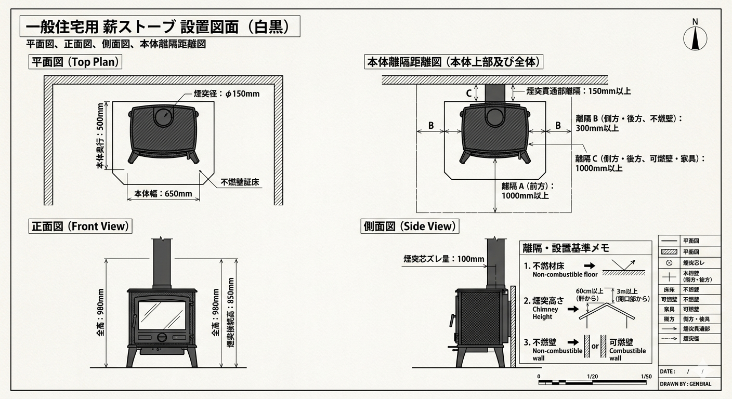

- 見積書（補助対象事業費等を確認できる書類として）
※複数の設備を導入する場合は、それぞれの見積書（施工費などの経費もそれぞれで按分されている必要があります【一括や一式での記載は不可】）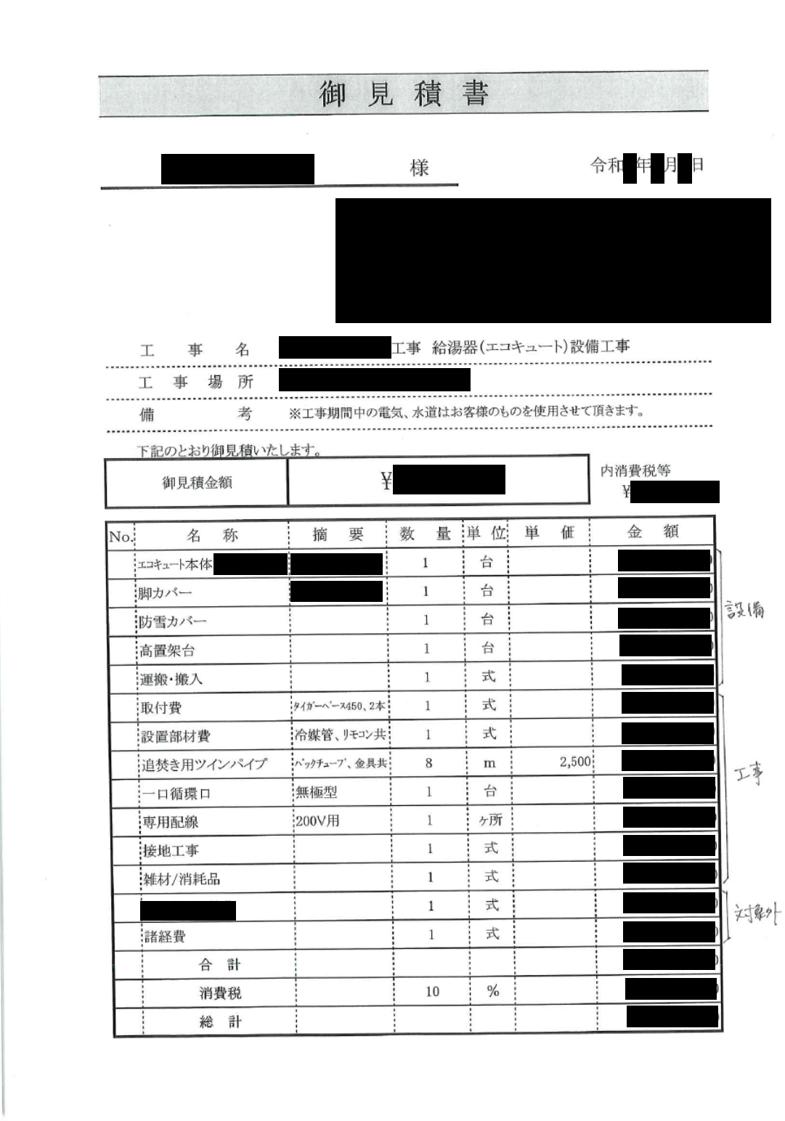
- 設備等の仕様書（カタログなど製品仕様の詳細がわかる書類）
※こちらはあくまでも参考例示のため、太陽光発電設備のカタログ仕様一覧のサンプルを流用しています。
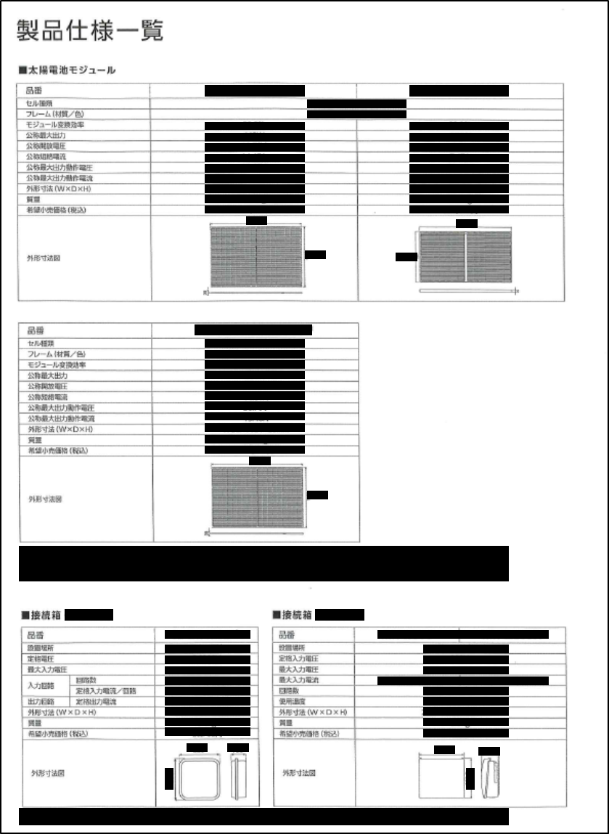

- 納税証明書（滞納がないことを証明する書類として）
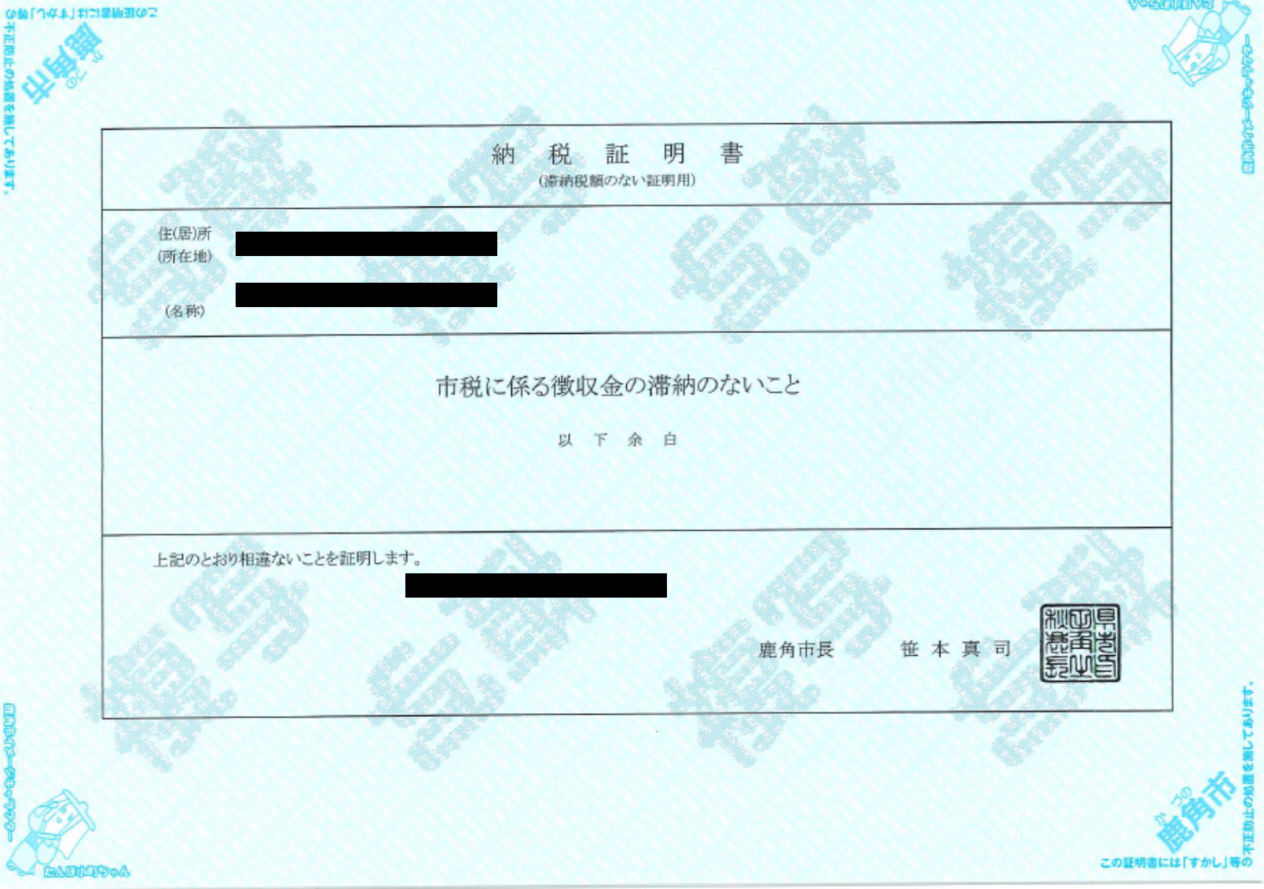
- 固定資産評価証明書（設備等を整備する建物の所有状況がわかる書類として）
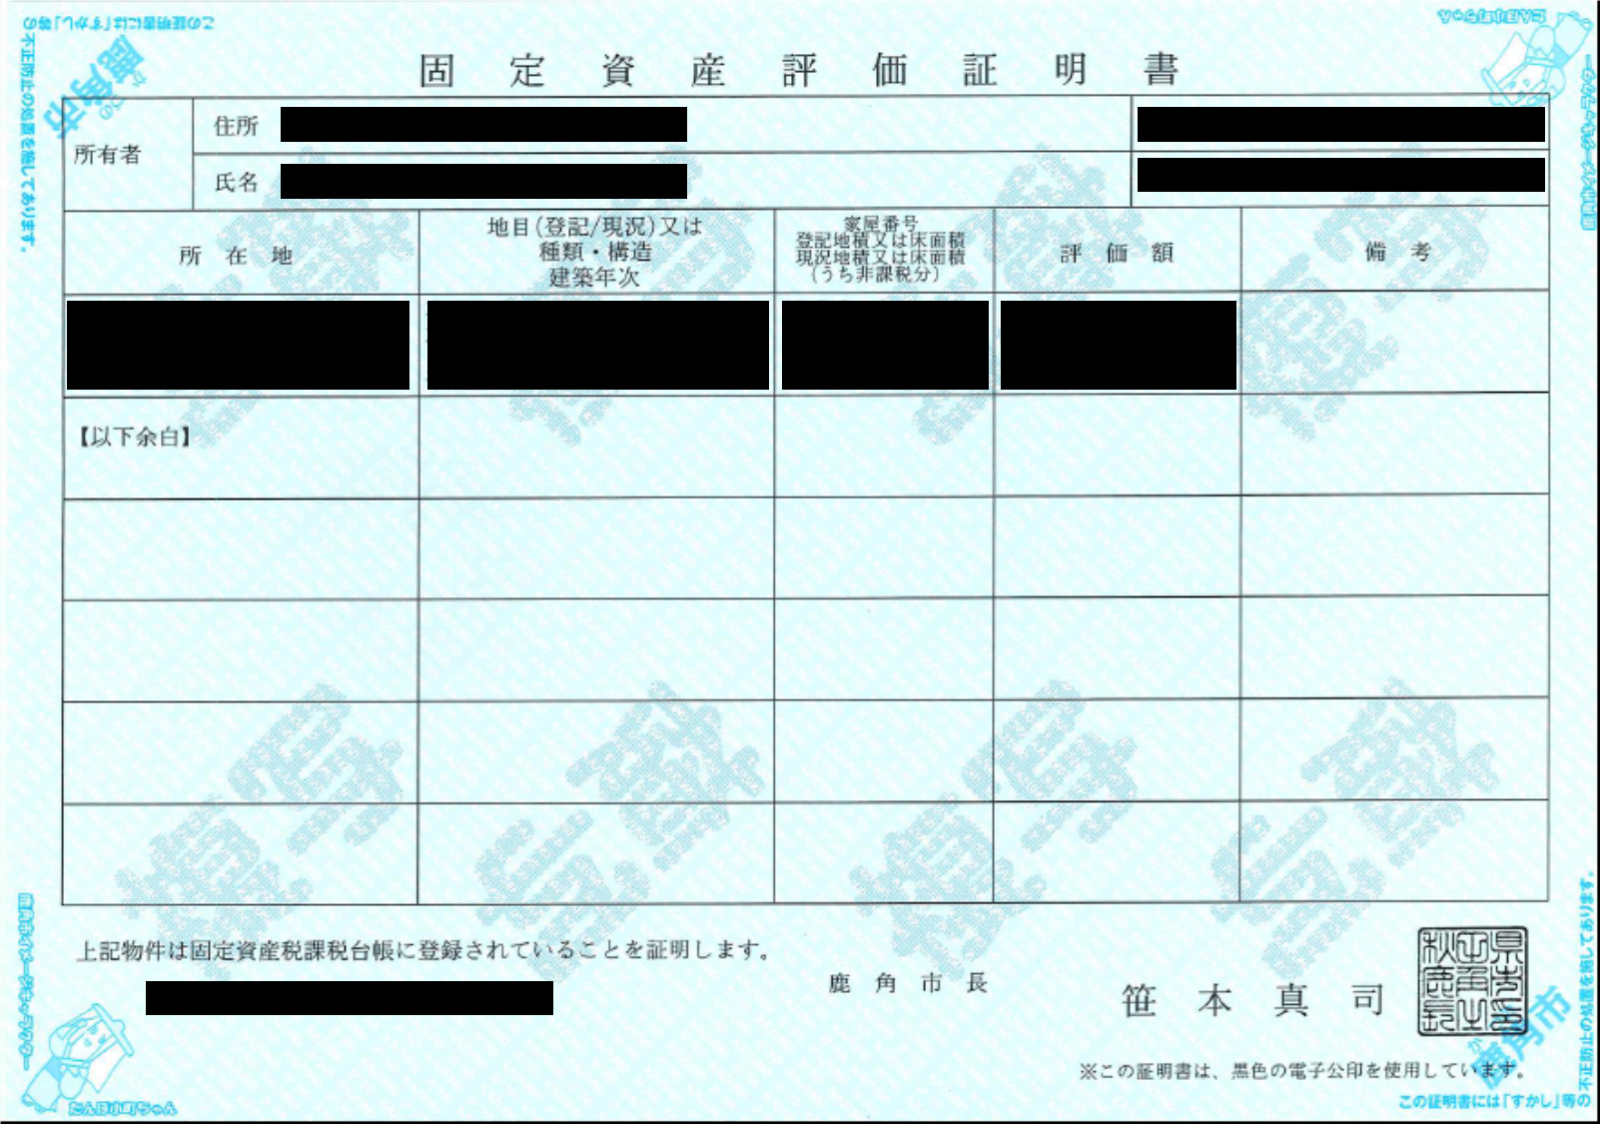
- 住所要件を証明する書類（個人の場合のみ必要）
マイナンバーカード（表面）や運転免許証の写し
